DOCUMENTATIE EXTERNA

Analiza factorilor care influenteaza plecarea angajatilor
Proiect de analiza a datelor realizat in Python

Cuprins

1. Scopul analizei
2. Intrebarea principala si metodologia
3. Intrebarea secundara 1 - Variatia ratei de plecare
3.1. Factorul JobRole
3.2. Factorul OverTime
3.3. Factorul BusinessTravel
4. Intrebarea secundara 2 - Categoriile cu cele mai ridicate rate
5. Intrebarea secundara 3 - Comparatia cu rata generala
6. Concluzii

1. Scopul analizei

Analiza este realizata pentru departamentul de Resurse Umane astfel incat acestia sa inteleaga ce caracteristici ale angajatilor si ce factori legati de mediul de lucru sunt asociati cu plecarea angajatilor din companie. Scopul este de a identifica principalele zone in care sunt necesare masuri de retentie si pentru a reduce fluctuatia de personal.
Indicatorul principal utilizat este Attrition Rate, care reprezinta procentul angajatilor care au parasit compania din categoriile analizate.

2. Intrebarea principala si metodologia

Intrebarea principala
Care sunt primii 3 factori asociati cu plecarea angajatilor si ce categorii de angajati au inregistrat cele mai ridicate rate de plecare?

Intrebari secundare
1. Cum variaza rata de plecare intre categoriile celor 3 factori principali identificati?
2. Care sunt categoriile cu cele mai ridicate rate de plecare in cadrul fiecaruia dintre cei 3 factori principali?
3. Cum se compara rata de plecare a categoriilor identificate cu rata generala de plecare a companiei?

Metodologia folosita

- Au fost identificate variabilele categorice din dataset, exceptand variabila tinta Attrition.
- Pentru fiecare categorie a fost calculat numarul total de angajati, numarul angajatilor care au plecat si rata de plecare.
- Rata de plecare generala a companiei a fost calculata ca procentul angajatilor pentru care Attrition are valoarea Yes.
- Pentru fiecare factor s-a calculat rata minima, rata maxima si diferenta dintre acestea. Diferenta a fost folosita pentru identificarea factorilor cu cea mai mare variatie intre categorii.
- Au fost selectati primii 3 factori dupa Attrition Range: JobRole, OverTime si BusinessTravel.
Rata generala de plecare a companiei este de 16.12%.
Factor | Rata minima (%) | Rata maxima (%) | Variatie (pp)
JobRole | 2.50 | 39.76 | 37.26
OverTime | 10.44 | 30.53 | 20.09
BusinessTravel | 8.00 | 24.91 | 16.91

3. Intrebarea secundara 1 - Cum variaza rata de plecare intre categoriile celor 3 factori principali?

3.1. Factorul JobRole

Pentru JobRole, rata de plecare variaza de la 2.50% pentru Research Director pana la 39.76% pentru Sales Representative. Diferenta dintre cele doua extreme este de 37.26 puncte procentuale, cea mai mare variatie dintre factorii analizati.
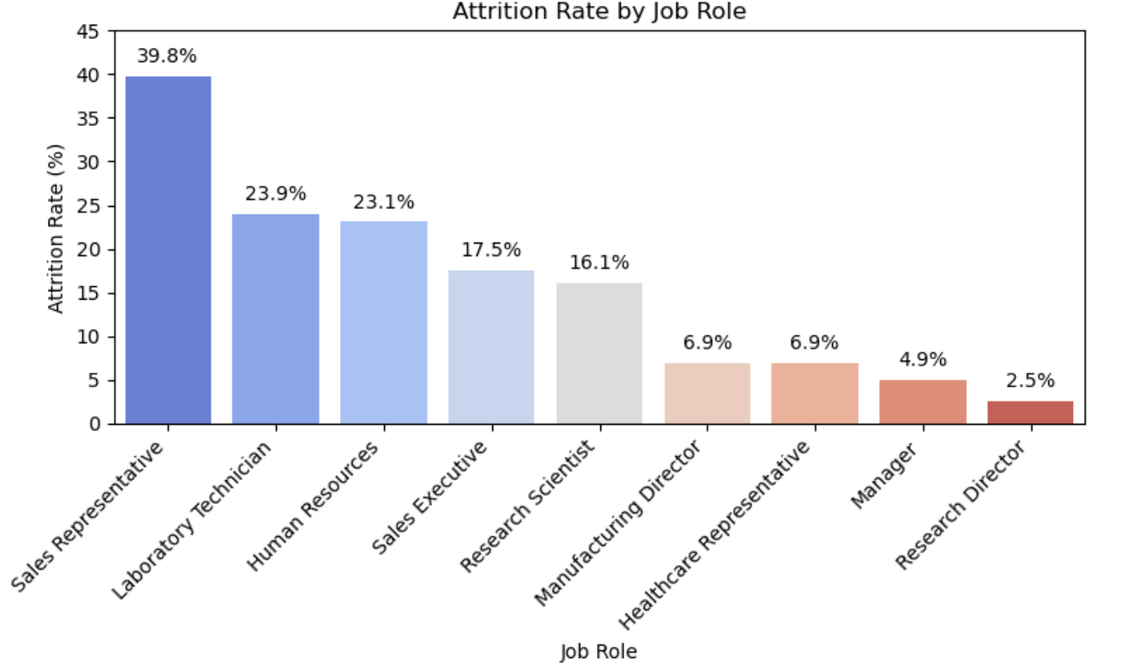
Figura 1. Rata de plecare in functie de JobRole.
Graficul arata o variatie substantiala intre rolurile analizate. Sales Representative are o rata de plecare de 39.76%, urmata de Laboratory Technician cu 23.94% si Human Resources cu 23.08%. Research Scientist are 16.10%, foarte apropiat de rata generala a companiei de 16.12%. Celelalte roluri au valori sub media companiei, iar Research Director are cea mai mica valoare, de 2.50%.
JobRole | Total angajati | Attrition Rate
Sales Representative | 83 | 39.76%
Laboratory Technician | 259 | 23.94%
Human Resources | 52 | 23.08%
Sales Executive | 326 | 17.48%
Research Scientist | 292 | 16.10%
Manufacturing Director | 145 | 6.90%
Healthcare Representative | 131 | 6.87%
Manager | 102 | 4.90%
Research Director | 80 | 2.50%

3.2. Factorul OverTime

Pentru OverTime, rata de plecare este de 30.53% in randul angajatilor care lucreaza ore suplimentare si de 10.44% in randul angajatilor care nu lucreaza ore suplimentare. Diferenta dintre cele doua categorii este de 20.09 puncte procentuale.

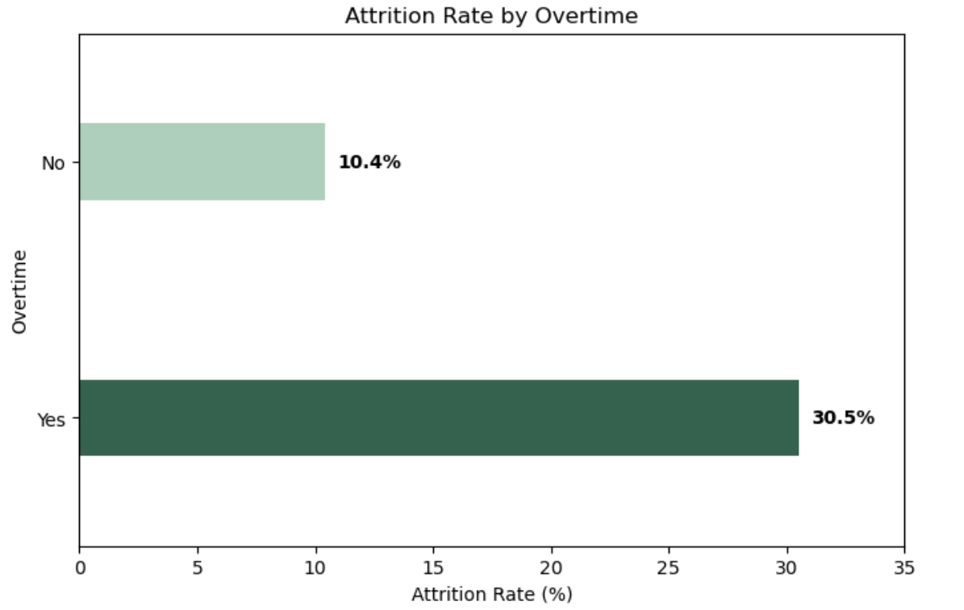
Figura 2. Rata de plecare in functie de efectuarea orelor suplimentare.

Categoria Yes are o rata de plecare cu 14.41 puncte procentuale peste rata generala a companiei, in timp ce categoria No este cu 5.68 puncte procentuale sub aceasta. In cadrul datasetului exista astfel o diferenta clara intre cele doua categorii de OverTime.

3.3. Factorul BusinessTravel

Pentru BusinessTravel, rata de plecare variaza intre 8.00% pentru Non-Travel si 24.91% pentru Travel_Frequently. Diferenta maxima este de 16.91 puncte procentuale.

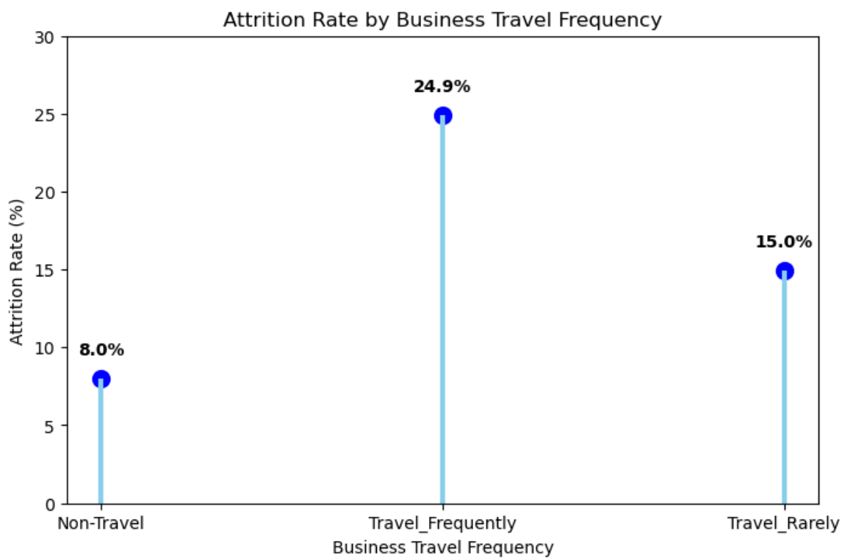
Figura 3. Rata de plecare in functie de frecventa deplasarilor in interes de serviciu.

Categoria Travel_Frequently are cea mai ridicata rata de plecare, 24.91%, urmata de Travel_Rarely, cu 14.96%, si Non-Travel, cu 8.00%. Travel_Frequently este cu 8.79 puncte procentuale peste rata generala, in timp ce Non-Travel este cu 8.12 puncte procentuale sub rata generala.

4. Intrebarea secundara 2 - Care sunt categoriile cu cele mai ridicate rate de plecare?

Pentru fiecare dintre cei trei factori principali, am identificat categoria cu cea mai ridicata rata de plecare. Tabelul de mai jos prezinta aceste categorii, numarul total de angajati din fiecare categorie si rata de plecare corespunzatoare.
Factor | Categoria | Total angajati | Attrition Rate
JobRole | Sales Representative | 83 | 39.76%
OverTime | Yes | 416 | 30.53%
BusinessTravel | Travel_Frequently | 277 | 24.91%

Cele mai ridicate valori sunt inregistrate pentru Sales Representative (39.76%), angajatii care lucreaza OverTime (30.53%) si angajatii din categoria Travel_Frequently (24.91%). Aceste categorii reprezinta valorile maxime din cadrul celor trei factori selectati pe baza variatiei dintre categorii.

5. Intrebarea secundara 3 - Cum se compara aceste categorii cu rata generala?

Pentru a evalua nivelul ratei de plecare al categoriilor identificate, valorile acestora sunt comparate cu rata generala de plecare a companiei, de 16.12%. Tabelul de mai jos prezinta rata de plecare pentru fiecare categorie, rata generala si diferenta dintre acestea, exprimata in puncte procentuale.
Factor | Categorie | Rata categorie | Rata generala | Diferenta (pp)
JobRole | Sales Representative | 39.76% | 16.12% | +23.64
OverTime | Yes | 30.53% | 16.12% | +14.41
BusinessTravel | Travel_Frequently | 24.91% | 16.12% | +8.79

Toate cele trei categorii identificate au rate de plecare peste rata generala de 16.12%. Sales Representative are cea mai mare diferenta fata de rata generala, de 23.64 puncte procentuale. Pentru categoria OverTime = Yes, diferenta este de 14.41 puncte procentuale, iar pentru Travel_Frequently diferenta este de 8.79 puncte procentuale. In cadrul datasetului, aceste categorii prezinta rate de plecare mai mari decat nivelul general observat in companie.

6. Concluzii

- Rata generala de plecare din companie este de 16.12%.
- Cei trei factori cu cea mai mare variatie a ratei de plecare intre categoriile lor sunt JobRole, OverTime si BusinessTravel.
- JobRole prezinta cea mai mare variatie: de la 2.50% la 39.76%, cu un interval de 37.26 puncte procentuale.
- Pentru JobRole, Sales Representative are cea mai ridicata rata de plecare, de 39.76%.
- Pentru OverTime, categoria Yes are o rata de plecare de 30.53%, fata de 10.44% pentru No.
- Pentru BusinessTravel, Travel_Frequently are o rata de plecare de 24.91%, fata de 14.96% pentru Travel_Rarely si 8.00% pentru Non-Travel.
- Toate cele trei categorii cu valorile maxime depasesc rata generala a companiei cu 23.64, 14.41 si respectiv 8.79 puncte procentuale.

